’s-Hertogenbosch
Proosdijstraat 7

Kadastraal : ’s-Hertogenbosch, T-5111  Monumentnr. : SOM0661  Huidige functie : woonhuis | Bouwjaar : 1953-1954  Architect : F. Schellekens  Oorspr.functie : woonhuis

Verbouwingen : 1964, 1985
Archief : Gemeente ’s-Hertogenbosch, afdeling BAM
Datum document: 15-04-2009

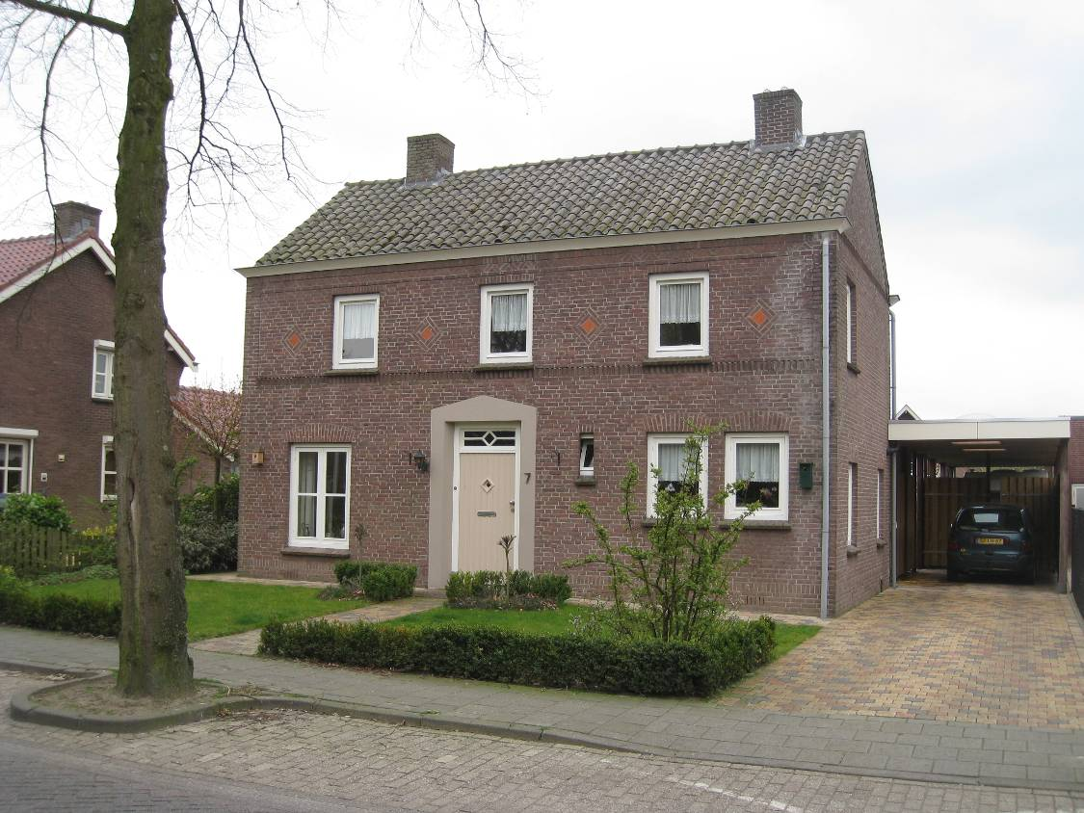

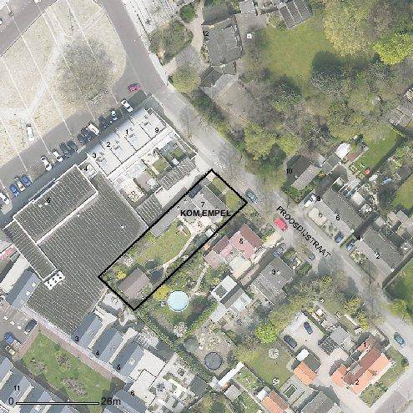

globale aanduiding van het perceel
Context
(Bouw)historie:
Het pand bevindt zich in Empel ofwel Empel-Slot, het na de oorlog herbouwde dorp dat iets verder ligt dan het oorspronkelijke en nu als Oud-Empel bekend staande lintdorp langs de Maas.
De oorsprong van Empel is op zijn minst terug te volgen tot de Romeinse Oudheid, men heeft er de resten van een uit die periode daterende tempel gevonden. In de Middeleeuwen was Empel met Meerwijk een heerlijkheid waarvan de kern in het huidige Oud-Empel lag.
Tijdens de hongerwinter van 1944-1945 is Empel tijdens de bevrijdingshandelingen zwaar getroffen. Er vonden hevige gevechten plaats en het merendeel van de bebouwing ging verloren. Na de oorlog werd besloten het dorp niet meer in het oude dijktalud te herbouwen. De kern van het nieuwe Empel werd verlegd naar het zuiden en vandaar dat er hier dan ook sprake is van een wederopbouwdorp. Zoals hierboven al bleek bleef aan de Maas een deel van het oude Empel behouden.
Tot 1971 vormden het oude en nieuwe Empel tezamen met Meerwijk een zelfstandige gemeente, waarna deze plaatsen binnen de gemeente ’s-Hertogenbosch kwamen te liggen. Tegenwoordig vormt Empel dan ook een wijk in het noordelijke deel van de stad waardoor Den Bosch nu direct aan de Maas ligt. In de naaste omgeving van de twee dorpskernen rukt de verstedelijking er geleidelijk op. De A2 scheidt het oude en nieuwe Empel op een welhaast nietsontziende wijze van elkaar.

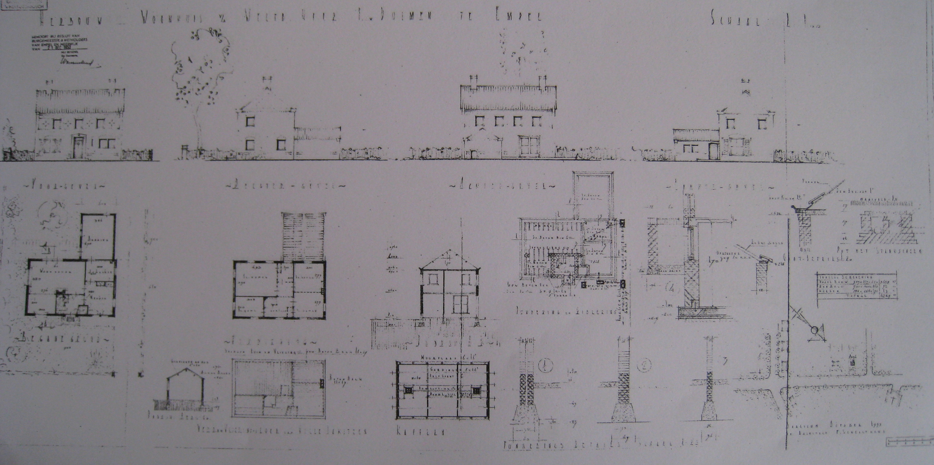
Bouwtekening uit oktober 1953.

Het onderhavige object is in 1953-1954 gebouwd. Opdrachtgever was F. van Dulmen die het huis in het kader van de herbouw van een in de oorlog verloren gegaan pand liet realiseren. De familie van Dulmen zal dan vermoedelijk eerder in het oude Empel hebben gewoond. Van Dulmen liet het huis bouwen naar een ontwerp van F. Schellekens uit Berlicum, een architect waarover vooralsnog verder niets bekend is. In 1964 liet Van Dulmen een garage ontwerpen, toe te voegen langs de rechter zijde van het pand. De Proosdijstraat heette toen overigens nog de Kerkstraat. Uit 1984-1985 dateren de plannen voor een woningaanpassing ten behoeve van mevr. H. van Dulmen-Van Beers. Op basis van deze plannen zouden de eerder toegevoegde garage en de oorspronkelijk reeds op de achtergevel van het huis aansluitende berging een woonfunctie krijgen (bouwbedrijf C.L. Steenbergen aan de Sint Landolinuslaan 1 Empel).

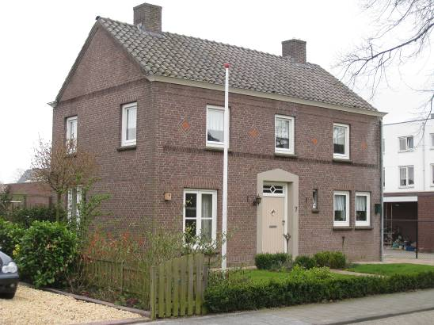

De Bossche Schoolstijl waarin de woning is uitgevoerd vindt zijn oorsprong in 1946 toen de benedictijner monnik Dom Hans van der Laan met zijn broer Nico in Den Bosch startte met de cursus ‘kerkelijke architectuur’. De lessen leidden tot vernieuwende inzichten over kerkenbouw, waarbij men zich onder meer liet inspireren door de ‘elementaire’ vormentaal van de vroegchristelijke en romaanse basilieken. Van der Laan’s ideeën hadden evenwel ook gevolgen voor de profane bouwkunst. Juist de ruimtelijke samenhang, gebaseerd op het verhoudingsgetal waarin eenieder grootte ervaart, vormde voor de Bossche School-architecten de leidraad voor nieuwe ontwerpen. Citaten uit de klassieke bouwkunst zoals timpanen, gevellijsten en lateien behoren tot de karakteristieke vormentaal van de Bossche School. Belangrijker evenwel nog is het accent dat wordt gelegd op soberheid en beheersing.

Ook het onderhavige pand wordt gekenmerkt door een ingetogen opzet. Karakteristiek voor de klassieke verhoudingen is de hogere verdiepingshoogte van de eerste bouwlaag ten opzichte van de tweede die een zogeheten mezzanino vormt. Langs de zijgevels tonen de topgevels nauwe verwantschap met een timpaan. De opzet van een timpaan keert bovendien terug in het silhouet van de betonnen omkadering van de voordeur. Het lijkt overigens alsof architect Schellekens bij het samenstellen van zijn ontwerp heeft gekeken naar het voorbeeld van de iets verderop gelegen woning op de hoek van de Proosdijstraat en de Sint Landolinuslaan die in 1951 door de architecten N. van der Laan en W.A.J. Hansen als een hoofdonderwijzerswoning was gebouwd.

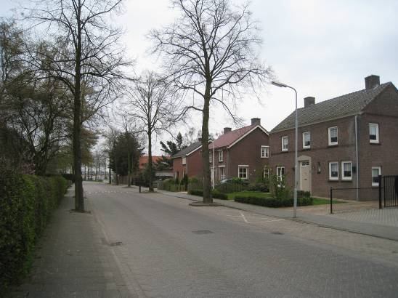

Ligging:
Het vrijstaande pand ligt aan de zuidwestzijde van de Proosdijstraat, op een bijbehorend terrein dat is ingericht als een tuin. Hier maakt het object deel uit van een reeks vrijstaande woonhuizen, dichtbij de aansluiting op de in de kern van Empel gelegen Brink. Schuin tegenover bevinden zich de Sint Landolinuskerk en bijbehorende pastorie. Het onderhavige pand is met de voorgevel op de straat gericht.

Beschrijving
Algemeen (hoofdvorm, kap):
Het woonhuis heeft een in hoofdzaak rechthoekige plattegrond, met een links op de achtergevel aansluitende (later gewijzigde) uitbouw. De langs de rechter zijgevel aansluitende uitbouw vormt een latere (buiten de bescherming vallende) toevoeging. De hoofdmassa is tweelaags en voorzien van een zolderverdieping die is gevat onder een zadeldak met de nok evenwijdig aan de voorgevel. Het dak is gedekt met gesmoorde romaanse pannen en heeft houten bakgoten in de vorm van een kooflijst. Deze lijst vormt de beëindiging van een eenvoudige siermetselwerkstrook. Op de nok bevinden zich twee bakstenen schoorstenen. De gevels zijn gemetseld in roodbruine baksteen in een wild verband. Ze hebben een trasraam met een rollaag. Het onderscheid tussen de hoger doorgestoken eerste bouwlaag en de lagere bovenverdieping wordt geaccentueerd door een bakstenen siermetselwerklijst. Deze markeert een nagenoeg langs de volle breedte van het pand doorlopend gevelveld waarin de betreffende vensters worden afgewisseld door ruitmotieven in baksteen en met een rode tegel. In de verschillende vensters en ingangen bevindt zich een houten invulling. De vensters hebben bakstenen lekdorpels en worden op de begane grond beëindigd door een bakstenen hanenkam. Op de verdieping hebben ze een rollaag.

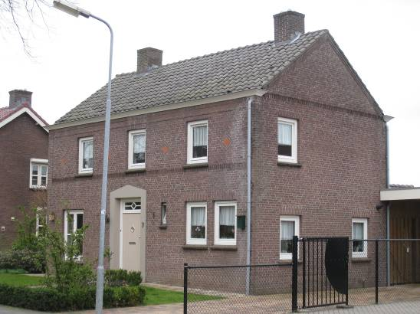

Voorgevel:
De voorgevel (noordoostzijde) bevat in het midden de hoofdingang die is opgenomen in een betonnen kader met aan de bovenzijde het silhouet van een timpaan. De ingang bevat een houten strokendeur met een ruitvormig ‘spionnetje’ en heeft een bovenlicht met sierroedenverdeling. Links van de ingang ontvangt de woning daglicht door een venster met een dubbel draairaam met in beide ramen een horizontaalroede. Direct rechts van de ingang is een klein wc-venster en verder bevinden zich hier twee vensters met een enkelruits (= zonder roedenverdeling) raam. Op de verdieping bevat het pand drie vensters, eveneens met een enkelruits raam.

Zijgevels:
Vergelijkbare vensters bevinden zich aan de rechterzijde (noordwestkant) van de woning: twee op de begane grond en één linksboven. Ook aan de linker kant (zuidoostzijde) zijn er op de verdieping twee van dergelijke vensters. De begane grond ontvangt links daglicht door een venster in een groter formaat. Beide zijgevels worden beëindigd door een timpaanachtige topgevel met gemetselde lijsten.

Achtergevel:
Op de achtergevel (zuidwestzijde) sluit links een uitbouw aan. De gevel is vanaf de openbare weg niet zichtbaar.

Ruimtelijke indeling:
Blijkens de bouwtekeningen sluit op de hoofdingang een halletje met trappenhuis aan. De woonkamer strekt zich uit langs de linker zijgevel en de achtergevel. Aan de rechterzijde bevindt zich een keuken. Op de verdieping is er een overloop met langsgelegen slaapkamers.

Constructies:
Blijkens de bouwtekeningen is er onder meer in beton gewerkt. Houten gordingenkap.

Interieurelementen:
Er is geen nadere documentatie voorhanden. Het interieur is mede beschermd voor zover het monumentale waarden omvat.

Erf, bijgebouwen, diversen:
Zoals hierboven reeds gezegd bevindt zich aan de rechterzijde van de woning een latere (buiten de bescherming vallende) uitbouw.

Literatuur/bronnen:
Verhees, E. & Vos, A., Historische atlas van ’s-Hertogenbosch. De ruimtelijke ontwikkeling van een vestingstad, Amsterdam 2005
Vos, A. (voorzitter red.), ’s-Hertogenbosch. De geschiedenis van een Brabantse stad 1629-1990, Zwolle/’s-Hertogenbosch 1997

Motivering voor plaatsing op de gemeentelijke monumentenlijst

1. Architectonische en stedenbouwkundige waarden
Het pand Proosdijstraat 7 heeft stedenbouwkundige waarde vanwege de samenhang met de historische gebouwde omgeving die grotendeels dateert uit de periode van de wederopbouw. Door zijn markante opzet en vormgeving met een in een sierkader opgenomen ingangspartij, aan timpanen verwante topgevels en een van enkele siermotieven voorziene bovenverdieping is het bouwwerk van beeldbepalende waarde.

2. Bouw- en/of kunsthistorische waarden
Het pand is een wat betreft de uiterlijke verschijningsvorm redelijk gaaf voorbeeld van een uit het midden van de 20ste eeuw daterend woonhuis in Bossche Schoolstijl. Karakteristiek is de vrij ingetogen opzet, met de nadruk op klassieke verhoudingen en enkele opvallende gevelaccenten. Weliswaar onderging het object in de loop van de tijd enige wijzigingen maar vooral aan de straatzijden bleef het authentieke karakter goed herkenbaar.

3. Cultuurhistorische waarden
Het gebouw heeft cultuurhistorische waarde als een karakteristiek voorbeeld van een redelijk ruim opgezette dorpswoning uit de periode van de wederopbouw. Door zijn opzet weerspiegelt het zorgvuldig vormgegeven pand de contemporaine ideeën over de uitvoering van dergelijke woningen. In deze betekenis vormt het object een markante illustratie van het wederopbouwproces van Empel na de verwoestingen op het einde van de Tweede Wereldoorlog.

Het object Proosdijstraat 7, bestaande uit een dorpswoning uit 1953-1954, is op basis van bovenstaande criteria beschermenswaardig als gemeentelijk monument in de gemeente ’s-Hertogenbosch

